Đo nhiệt độ từ cảm biến nhiệt độ DS18B20

Mục lục

1.Cảm biến nhiệt độ DS18B20

a.Chuẩn giao tiếp One Wire

b.DS18B20

2.Thư viện DS18B20 cho SMT32

a.OneWire

b.SMT32-Temperature-Control-Library

c.Các thư viện hiển thị lên màn hình LCD

3.Kết nối phần cứng

4.Mã nguồn

5.Kết quả

1. **Cảm biến nhiệt độ DS18B20**
2. *Chuẩn giao tiếp One Wire*

(Nguồn tham khảo: [*https://vi.wikipedia.org/wiki/1-Wire*](https://vi.wikipedia.org/wiki/1-Wire))

1. *DS18B20*

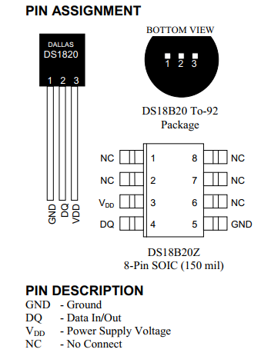

* Tổng quan

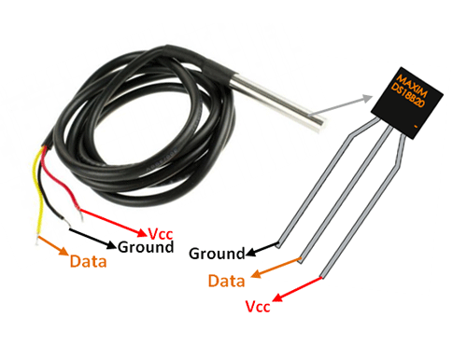

DS18B20 là IC cảm biến nhiệt độ, chỉ bao gồm 3 chân, đóng gói dạng TO-92 3 chân nhỏ gọn

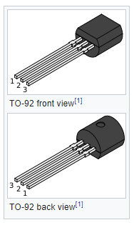

TO-92 là một kiểu gói bán dẫn được sử dụng rộng rãi chủ yếu cho các transistor. Thường được làm bằng epoxy hoặc nhựa, kích thước nhỏ gọn với chi phí rất thấp.

***Đặc điểm chính của DS18B20 như sau:***

+ Lấy nhiệt độ theo giao thức 1 dây (OneWire)

+ Cung cấp nhiệt độ với độ phân giải config 9,10,11,12 bit, tùy theo sử dụng. Trong trường hợp không config thì nó tự động ở chế độ 12 bit.

+ Thời gian chuyển đổi nhiệt độ tối đa là 750ms cho mã hóa 12 bit​

+ Có thể đo nhiệt độ trong khoảng -55 -> +125°C. Với khoảng nhiệt độ là -10°C to +85°C thì độ chính xác ±0.5°C,±0.25°C ,±0.125°C,±0.0625°C theo số bit config.

+ Có chức năng cảnh báo nhiệt khi nhiệt độ vượt ngưỡng cho phép. Người dùng có thể lập trình chức năng này cho DS18B20. Bộ nhớ nhiệt độ cảnh báo không bị mất khi mất nguồn vì nó có một mã định danh duy nhất 64 bit chứa trong bộ nhớ ROM trên chip (on chip), giá trị nhị phân được khắc bằng tia laze.

+ Cảm biến nhiệt độ DS18B20 có mã nhận diện lên đến 64-bit, vì vậy bạn có thể kiểm tra nhiệt độ với nhiều IC DS18B20 mà chỉ dùng 1 dây dẫn duy nhất để giao tiếp với các IC này.

Với DS18B20 bạn hoàn toàn có thể tạo cho mình mạch cảm biến nhiệt độ theo ý muốn.

+ Điện áp sử dụng : 3 – 5.5 V​

+ Dòng tiêu thụ tại chế độ nghỉ rất nhỏ.​

* Lấy nhiệt độ với DS18B20

*i. Tìm hiểu các lệnh ROM liên quan đến DS18B20*

**- READ ROM (33h)**

Cho phép đọc ra 8 byte mã đã khắc bằng laser trên ROM, bao gồm: 8 bit mã định tên linh kiện (10h), 48 bit số xuất xưởng, 8 bit kiểm tra CRC. Lệnh này chỉ dùng khi trên bus có 1 cảm biến DS1820, nếu không sẽ xảy ra xung đột trên bus do tất cả các thiết bị tới cùng đáp ứng.

**- MATCH ROM (55h)**

Lệnh này được gửi đi cùng với 64 bit ROM tiếp theo, cho phép bộ điều khiển bus chọn ra chỉ một cảm biến DS1820 cụ thể khi trên bus có nhiều cảm biến DS1820 cùng nối vào. Chỉ có DS1820 nào có 64 bit trên ROM trung khớp với chuỗi 64 bit vừa được gửi tới mới đáp ứng lại các lệnh về bộ nhớ tiếp theo. Còn các cảm biến DS1820 có 64 bit ROM không trùng khớp sẽ tiếp tục chờ một xung reset. Lệnh này được sử dụng cả trong trường hợp có một cảm biến một dây, cả trong trường hợp có nhiều cảm biến một dây.

**- SKIP ROM (CCh)**

Lệnh này cho phép thiết bị điều khiển truy nhập thẳng đến các lệnh bộ nhớ của DS1820 mà không cần gửi chuỗi mã 64 bit ROM. Như vậy sẽ tiết kiệm được thời gian chờ đợi nhưng chỉ mang hiệu quả khi chỉ có một cảm biến.

**- SEARCH ROM (F0h)**

Lệnh này cho phép bộ điều khiển bus có thể dò tìm được số lượng thành viên tớ đang được đấu vào bus và các giá trị cụ thể trong 64 bit ROM của chúng bằng một chu trình dò tìm.

**- ALARM SEARCH (ECh)**

Tiến trình của lệnh này giống hệt như lệnh Search ROM, nhưng cảm biến DS1820 chỉ đáp ứng lệnh này khi xuất hiện điều kiện cảnh báo trong phép đo nhiệt độ cuối cùng. Điều kiện cảnh báo ở đây được định nghĩa là giá trị nhiệt độ đo được lớn hơn giá trị TH và nhỏ hơn giá trị TL là hai giá trị nhiệt độ cao nhất và nhiệt độ thấp nhất đã được đặt trên thanh ghi trong bộ nhớ của cảm biến.

Sau khi thiết bị chủ (thường là một vi điều khiển) sử dụng các lệnh ROM để định địa chỉ cho các cảm biến một dây đang được đấu vào bus, thiết bị chủ sẽ đưa ra các lệnh chức năng DS1820. Bằng các lệnh chức năng thiết bị chủ có thể đọc ra và ghi vào bộ nhớ nháp (scratchpath) của cảm biến DS1820. khởi tạo quá trình chuyển đổi giá trị nhiệt độ đo được và xác định chế độ cung cấp điện áp nguồn. Các lệnh chức năng có thể được mô tả ngắn gọn như sau:

**- WRITE SCRATCHPAD (4Eh)**

Lệnh này cho phép ghi 2 byte dữ liệu vào bộ nhớ nháp của DS1820. Byte đầu tiên được ghi vào thanh ghi TH (byte 2 của bộ nhớ nháp) còn byte thứ hai được ghi vào thanh ghi TL (byte 3 của bộ nhớ nháp). Dữ liệu truyền theo trình tự đầu tiên là bit có ý nghĩa nhất và kế tiếp là những bit có ý nghĩa giảm dần. Cả hai byte này phải được ghi trước khi thiết bị chủ xuất ra một xung reset hoặc khi có dữ liệu khác xuất hiện.

**- READ SCRATCHPAD (BEh)**

Lệnh này cho phép thiết bị chủ đọc nội dung bộ nhớ nháp. Quá trình đọc bắt đầu từ bit có ý nghĩa nhấy của byte 0 và tiếp tục cho đến byte rhứ 9 (byte 8 - CRC). Thiết bị chủ có thể xuất ra một xung reset để làm dừng quá trình đọc bất kỳ lúc nào nếu như chỉ có một phần của dữ liệu trên bộ nhớ nháp cần được đọc.

**- COPYSCRATCHPAD (48h)**

Lệnh này copy nội dung của hai thanh ghi TH và TL (byte 2 và byte 3) vào bộ nhớ EEPROM. Nếu cảm biến được sử dụng trong chế độ cấp nguồn l bắt đầu việc đo.

**- CONVERT T (44h)**

Lệnh này khởi động một quá trình đo và chuyển đổi giá trị nhiệt độ thành số (nhị phân). Sau khi chuyển đổi giá trị kết quả đo nhiệt độ được lưu trữ trên thanh ghi nhiệt độ 2 byte trong bộ nhớ nháp Thời gian chuyển đổi không quá 200 ms, trong thời gian đang chuyển đổi nếu thực hiện lệnh đọc thì các giá trị đọc ra đều bằng 0.

**- READ POWER SUPPLY (B4h)**

Một lệnh đọc tiếp sau lệnh này sẽ cho biết DS1820 đang sử dụng chế độ cấp nguồn như thế nào, giá trị đọc được bằng 0 nếu cấp nguồn bằng chính đường dẫn dữ liệu và bằng 1 nếu cấp nguồn qua một đường dẫn riêng.